北京地区高校毕业生一次性求职创业补贴申报系统
二级院校信息填报操作说明
一、申报系统链接：http://www.bjrbj.gov.cn/bys/sbxt/login_sbxt.jsp
二、账号密码：
各学院登录账号为“10022-学院编码”，编码为三位数字，例：林学院账号“10022-001”，登录密码已单独设置（如密码遗忘或需要修改密码，可联系学校相关网页管理员）。
三、填报流程：
1、页面打开步骤：
登陆后界面—功能菜单—申报管理—毕业生信息录入
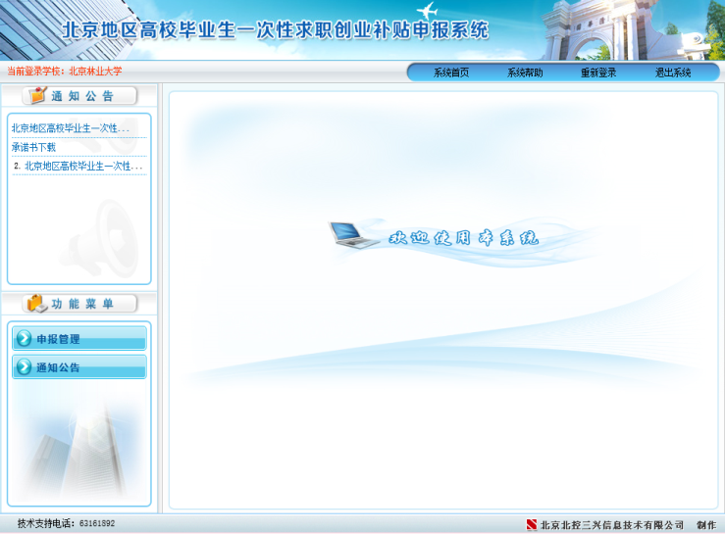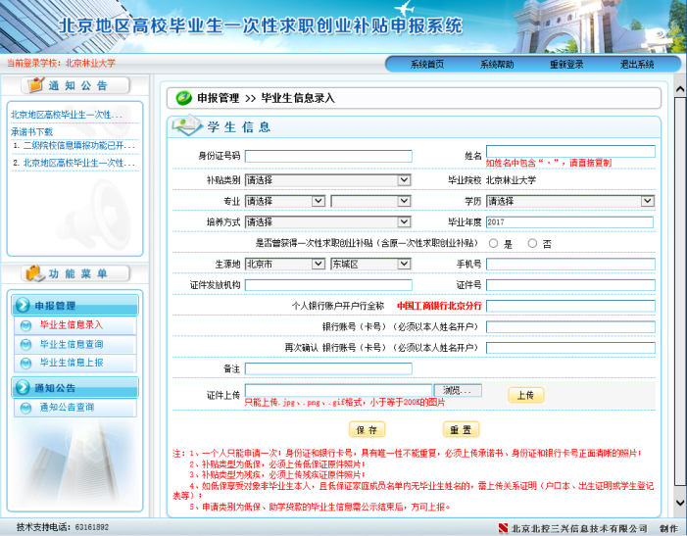
根据申请人上交的《2019年高校毕业生一次性求职创业补贴（第一批）申请汇总表》填录系统，并按照学生提交的照片材料序号进行“证件上传”，填录完整后按“保存”键。
注：申请类别为“低保”需上传申请人所在家庭的《低保证》或相关低保证明图片，如果《低保证》家庭成员名单内没有申请人姓名的，还需要上传户口本复印件或其他关系证明图片；申请类别为“残疾”需上传申请人本人《中华人民共和国残疾人证》图片。
2、已录入信息修改
若需要修改已录入申请人信息，可以点击“功能菜单—申报管理—毕业生信息查询”，查询结果显示的申请人信息后带“修改”操作按钮，进行申请人信息更正。

3、毕业生信息上报
确认已填报申请人信息无误后进行上报操作，上报后的信息将不在可上报名单中显示，且无法再进行修改操作，需与校就业服务中心联系进行修改。
